УДК 621.923.42

ДОСЛІДЖЕННЯ ВПЛИВУ ТЕМПЕРАТУРНОГО ФАКТОРУ НА ПРОЦЕС ШЛІФУВАННЯ ВАЛА ЗІ СХРЕЩЕНИМИ ОСЯМИ ЦИЛІНДРИЧНОЇ ДЕТАЛІ ТА ШЛІФУВАОЬНОГО КРУГА

Я. В. Кужельний, аспірант Чернігівського національного технологічного університету
Науковий керівник: зав. каф. ІТМіА, д.т.н., професор В.І. Кальченко

В машинобудуванні широко використовуються деталі з високоточними циліндричними поверхнями, кінцева якість яких визначається фінішними оперпціями. Тому збільшується трудомісткість операцій, які здійснюються на шліфувальних та інших станках, що оснащені абразивними інструментами.
Ефект схрещування осей абразивного інструменту та оброблювальної деталі є в багатьох способах шліфування, проте, в одних випадках він являється від’ємним, а в інших – додатнім. Одним із основних параметрів, що впливає на процес шліфування – є кут схрещення між осями інструмента та деталі. Цей кут являється параметром, який визначає ефективність шліфування, від нього залежить величина та розподіл зрізаємого слою, теплонапружність процесу, розположення та стійкість формоутворювальної ділянки круга.
Відомо, що впровадження операцій шліфування на станках з ЧПК відстає, наприклад, від операцій фрезерування. Головною причиною цього являється низька стійкість профіля абразивного інструменту. Саме схрещення осей круга та деталі при шліфуванні з повздовжньою подачею циліндричних поверхонь визначає раціональне положення формоутворювальної ділянки. Суміщення цієї ділянки з нормаллю по координаті обробки дає можливість шляхом адаптивного керування компенсувати вплив зносу профіля круга на точність формоутворення та підвищує стійкість абразивного інструменту.
Продуктивність шліфування торців циліндричних деталей, обмежується теплонапруженістю процеса. Якість оброблювальної поверхні залежить від температури T на торці деталі, яка визначається способом шліфування та режимами обробки. Теоретичними дослідженнями теплонапруженості процесу шліфування присвячені роботи багатьох вчених, проте наявні залежності температури Т від режимів обробки застосовані для шліфування круглих поверхонь периферії круга. Теплонапруженість процесу торцевого шліфування являється більш напруженою, ніж при інших операціях абразивної обробки.
Для розрахунку температури Т на торці циліндричної деталі використовується формула:

$$T_{l}=\frac{2q}{λ}\sqrt{\frac{а_{l}*τ}{π}}+T_{0}^{l}$$
де q – плотність теплового потоку, $а_{l}$ - коефіціент температуропровідності, λ - коефіціент
теплопровідності, $T_{0}^{l}$ - температура оточуючого середовища, $τ$ - час контакту інструмента та деталі.
В роботі [2] розглядається розрахунок температурного поля. Розрахунок температурного поля, що утворюється в результаті теплопровідності, базується на інтегруванні диференціального рівняння теплопровідності Фур’є:
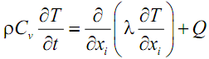
де $λ$ - коефіціент теплопровідності, $C_{υ}$ – масова теплоемність, ρ – густина, Q – потужнысть об’эмних теплових джерел.
На рисунку 1 зображено граничні умови при розрахунку температурного поля.
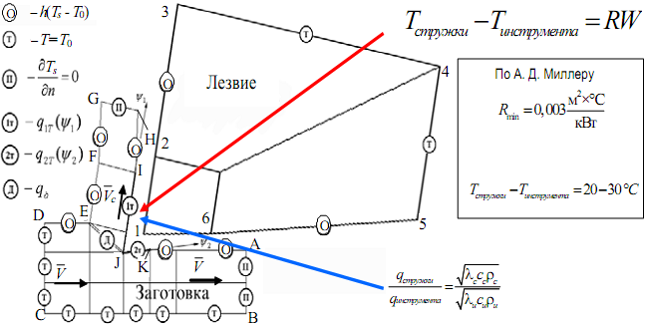
Рисунок 1 – Граничні умови при розрахунку температурного поля
Список використаних джерел:
- Грабченко А.И.,Кальченко В.И.,Кальченко В.В. «Шлифование со скрещивающимися осями инструмента и детали (Монография)». – Чернигов: ЧГТУ, 2009.– 356 с.
- Криворучко Д. В., Залога В. А., «Моделирование процессов резания методом конечных элементов: методологические основы (Монография)» - Сумы: Университетская книга, 2012. – 496с.

